Использование WebView

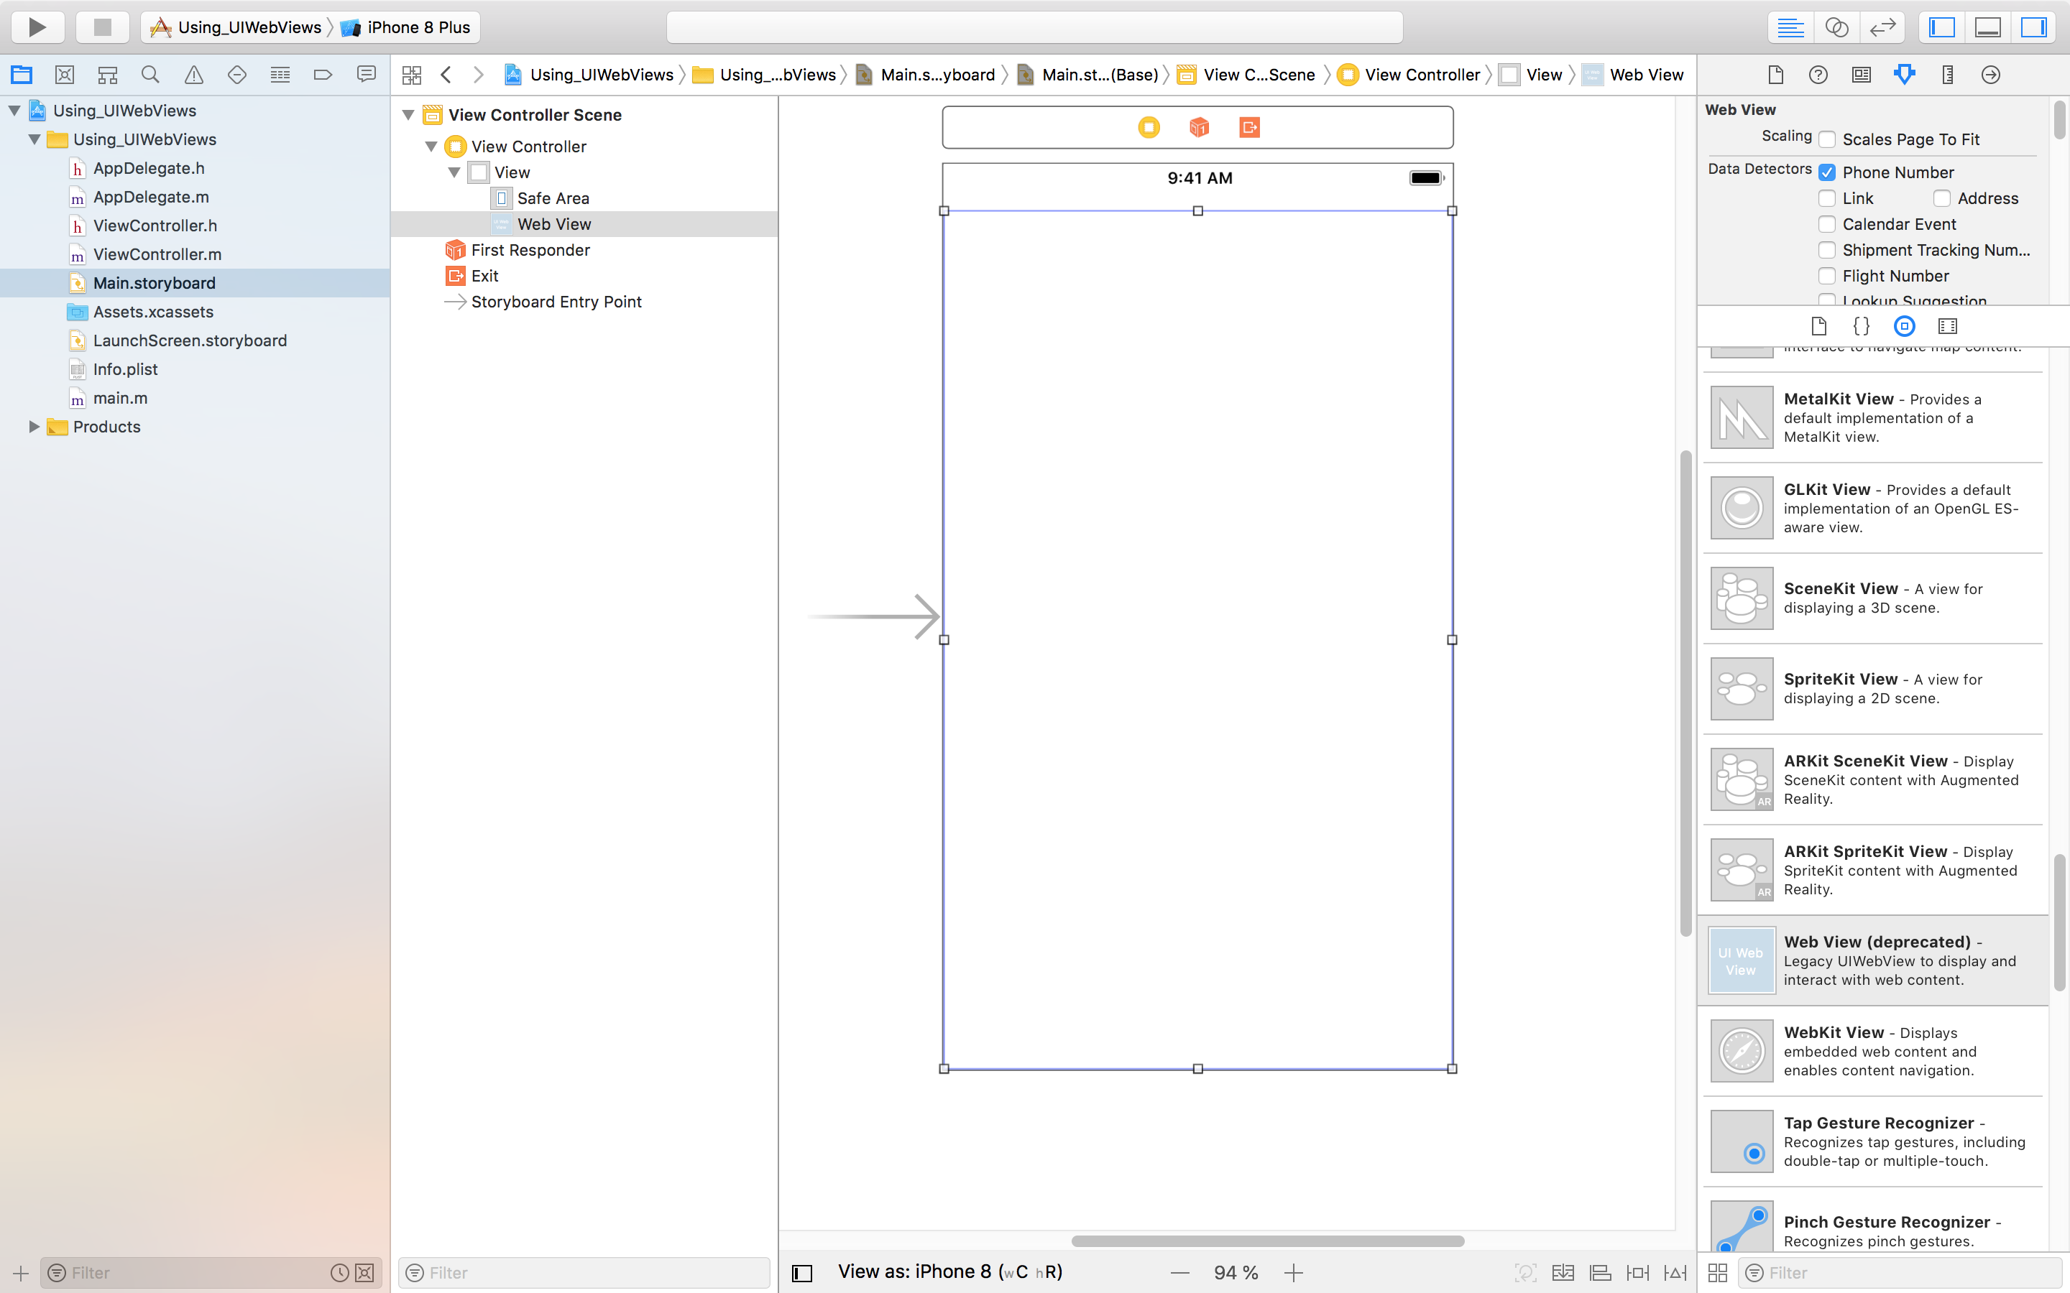
Рассмотрим как мы можем работать с WebView. Добавим WebView на панель приложения
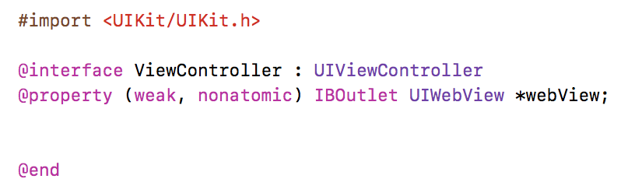
Создадим Outlet вью:

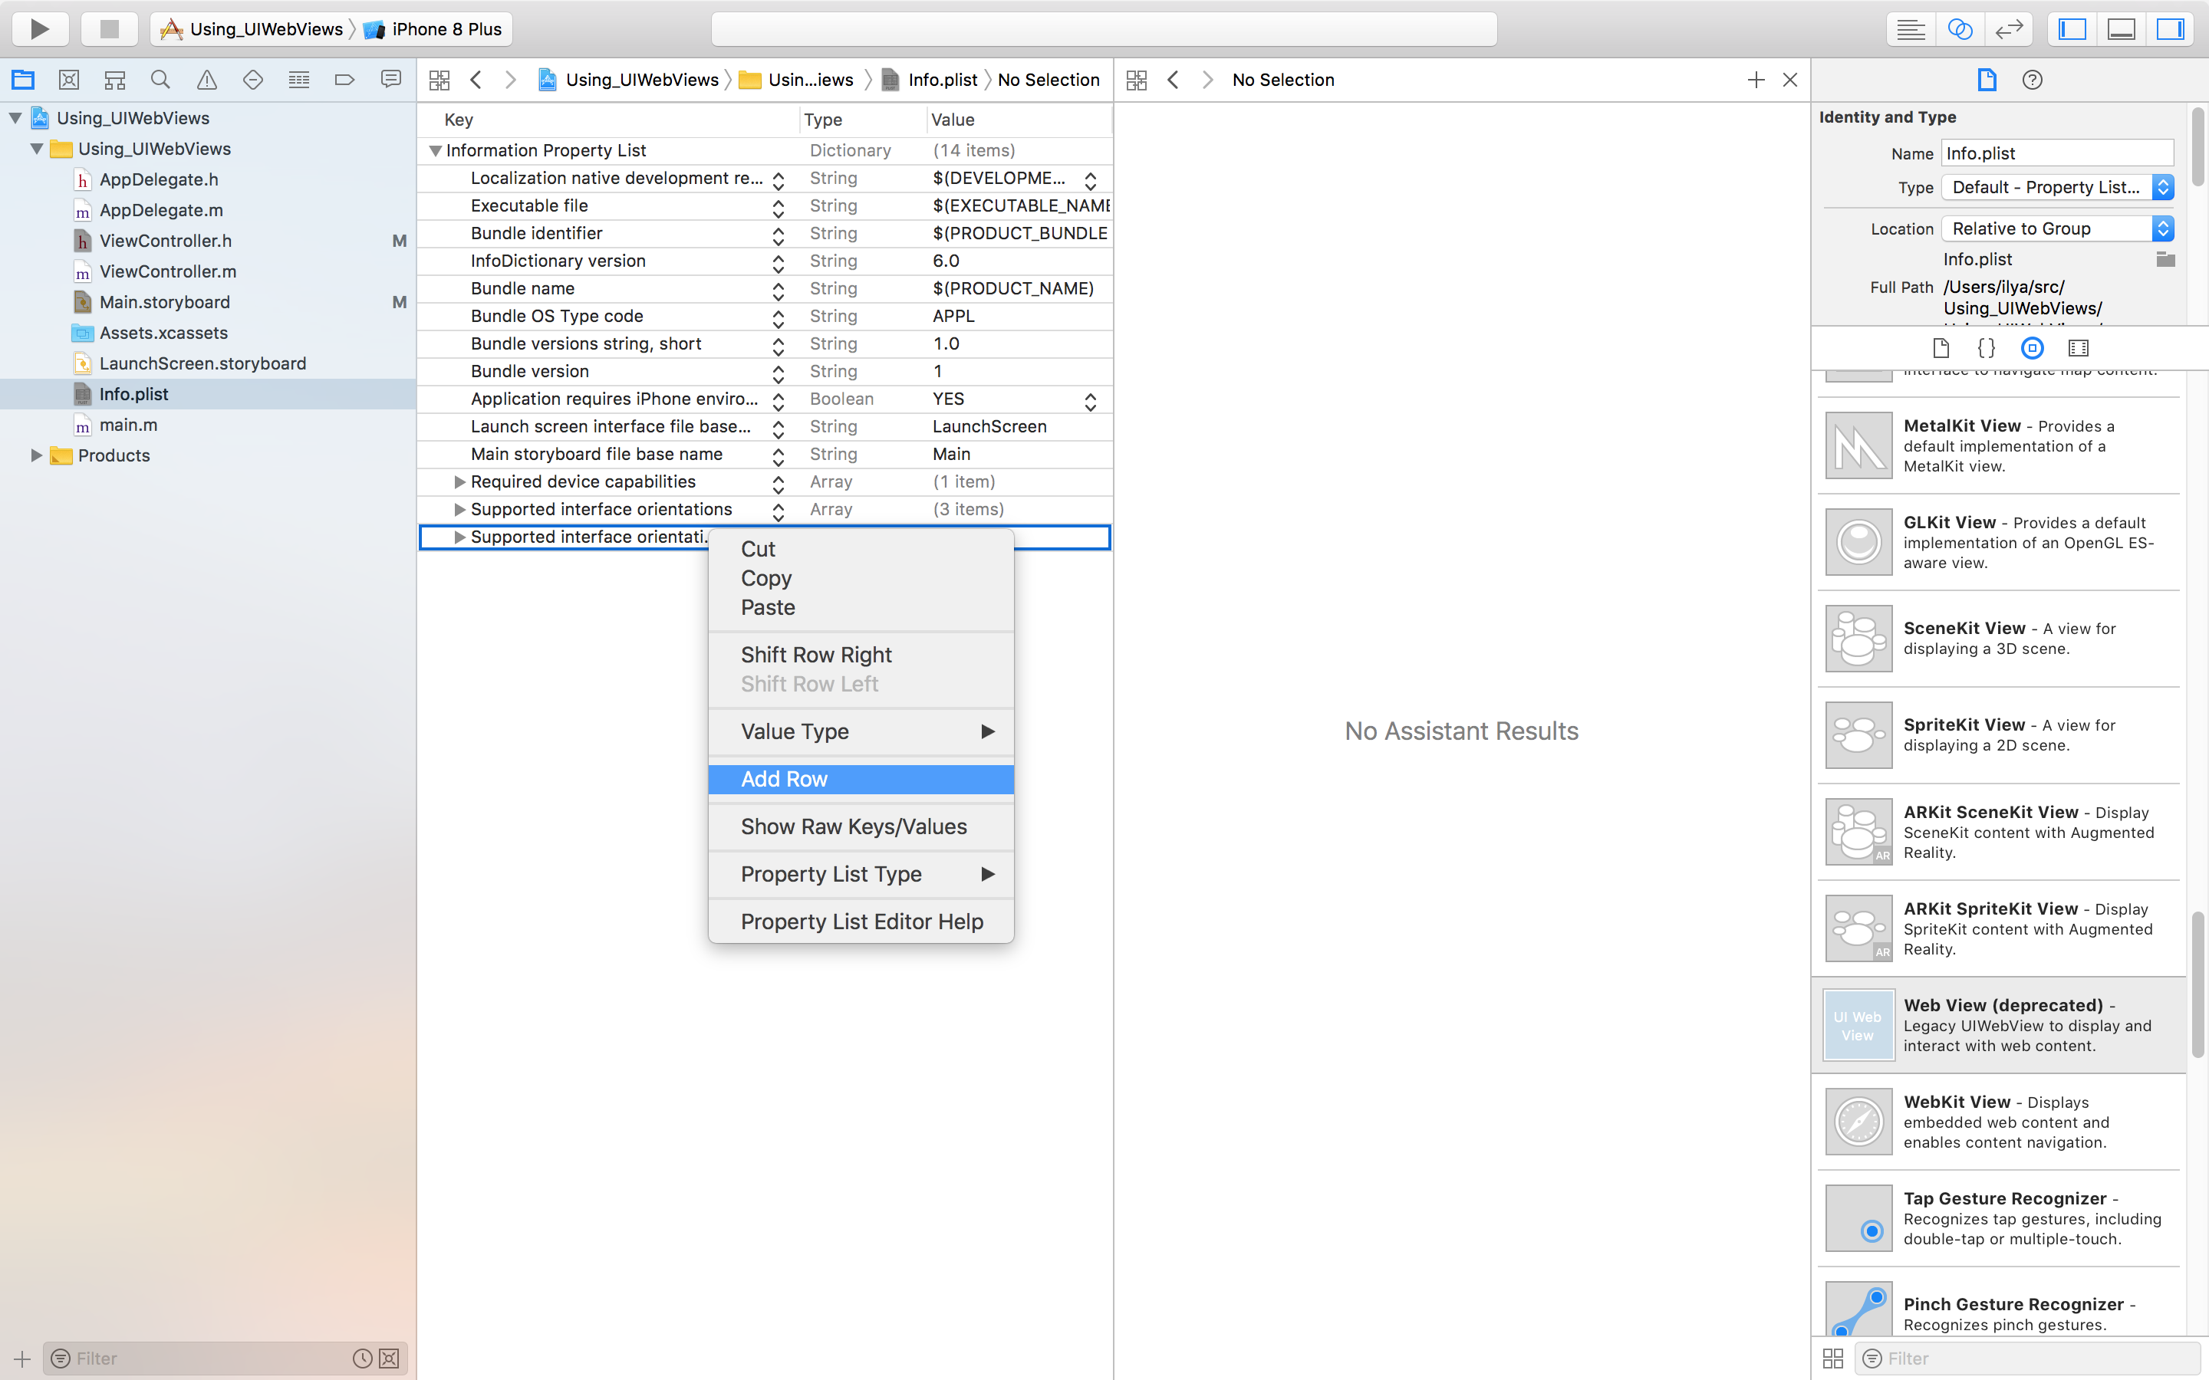
Открываем info.plist
Добавляем новую строку
Теперь загрузим на наш вью сайт, например, sberbank.ru

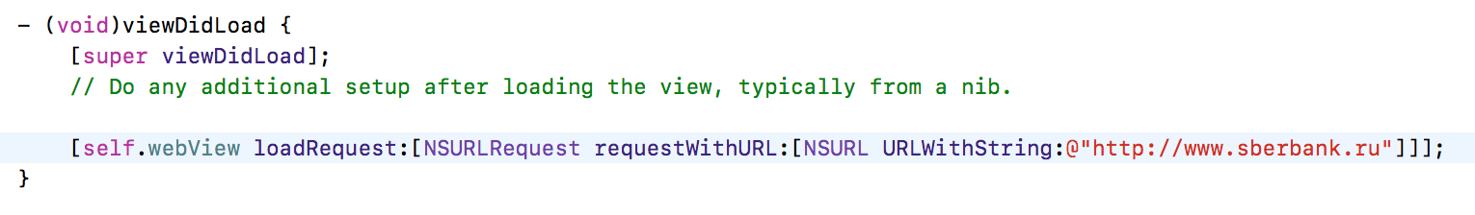
Добавляем код в m-файл

Проверяем, что все работает:

